本文档适用于使用F9 设置AP模式 的用户
适用型号：Tenda腾达F9 问题分类：上网设置

F9的WAN口或任意一个LAN口和上级路由器分出来网线进行连接，电脑通过网线连接到路由器1、2、3任意一个LAN口，如下图：
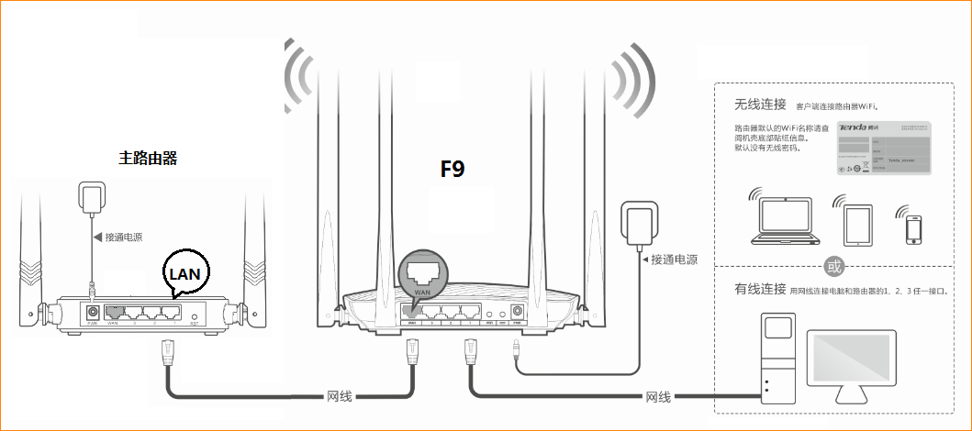
如果是笔记本也可通过无线连接至路由器，如下：路由器出厂无线名称是Tenda_MAC地址后6位，出厂没有无线密码；
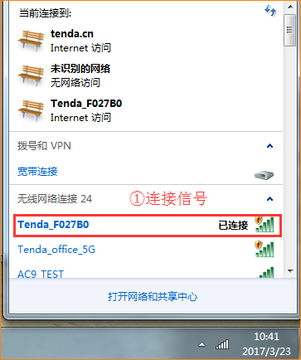
①打开浏览器，在地址栏中输入“tendawifi.com”或者“192.168.0.1”登录到路由器设置页面。（出厂状态无登录密码）
②上网方式可以忽略，任意一种均可，然后设置“无线密码”，点击“确定”。如果是连接无线信号，设置密码后需重新连接信号。
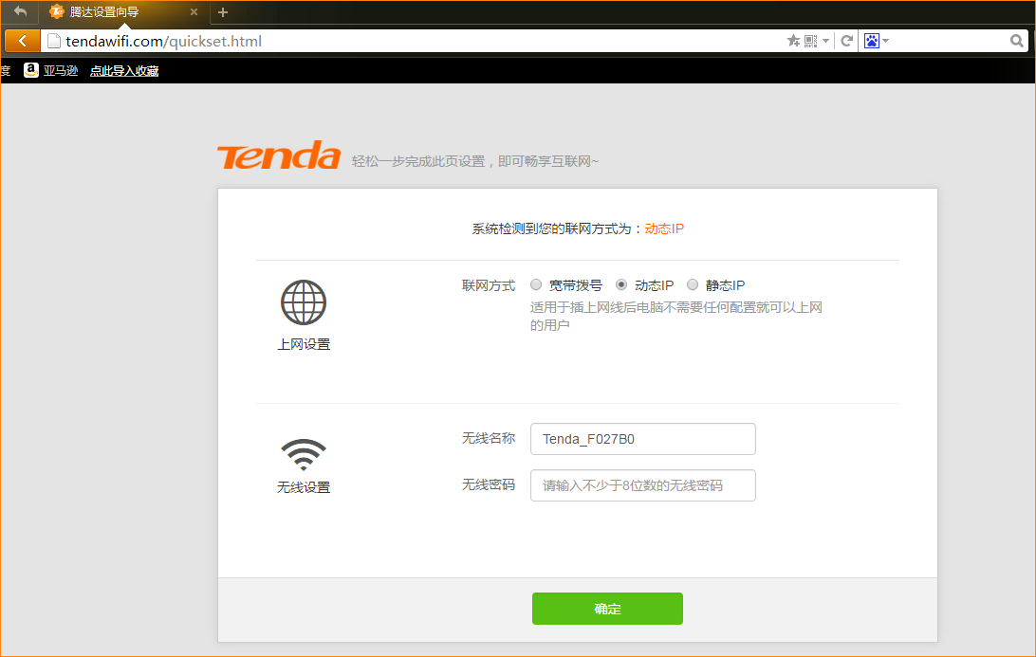
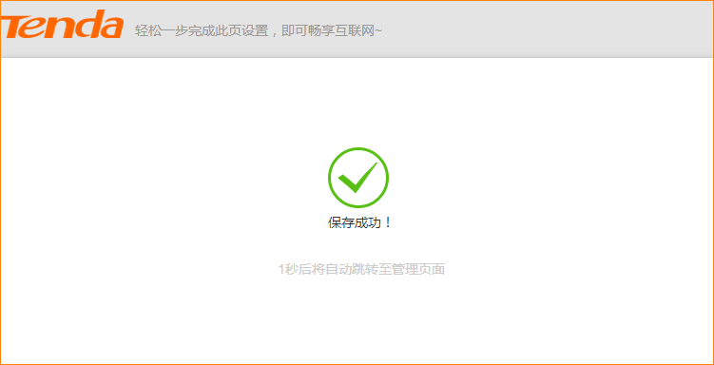
- 打开“上网设置”，工作模式选“AP模式”，然后点击“确定”，会弹出一个提醒对话框，继续点击“确定”即可。
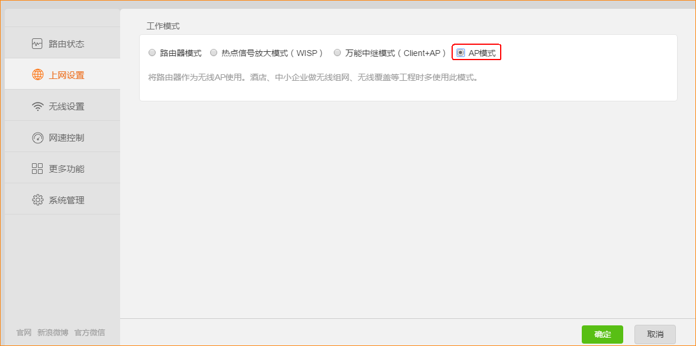
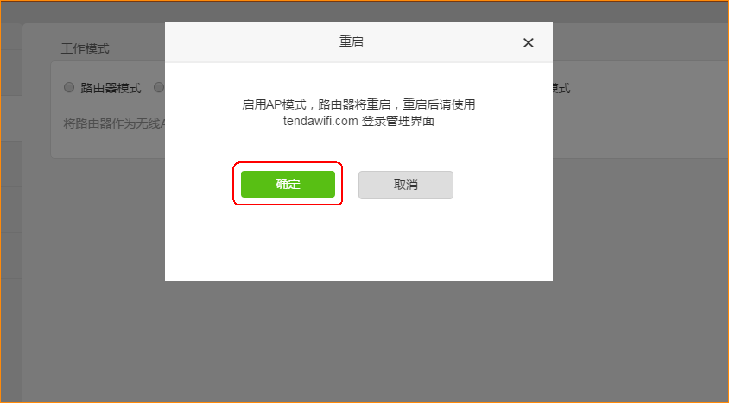
②重启后使用“tendawifi.com”登录到路由器页面，查看联网状态显示“连接成功”，即可上网
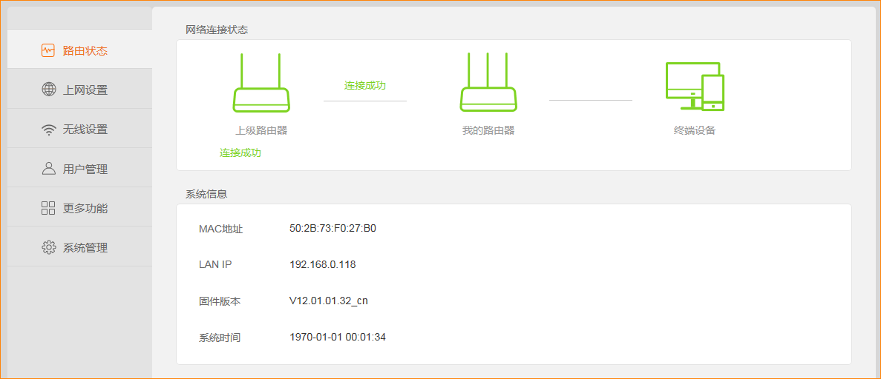
请注意：AP模式下，无线连接可以通过tendawifi.com登录界面，有线需通过上级路由器分配给F9的IP进界面，IP地址需要在上级路由器中查看。

